**Bölüm 1: Generative AI (GenAI) Hakkında Kısa Bilgiler**

**- Generative AI nedir?**

Generative Ai (Üretken Yapay Zeka) daha önce öğrendiği veriler sayesinde yeni içerikler üretebilen yapay zeka çeşididir. Genellikle büyük veri kümeleri ile eğitilir ve yaratıcı çıktılar oluşturur. Birçok farklı sektör ve görevlerde generative ai ile işler otomatize edilebilir.

**- Hangi alanlarda kullanılır? (en az 3 farklı alan)**

**İçerik Oluşturma :** GenAi modelleri ile yazı, ses, görüntü, video gibi farklı ve yaratıcı içerikler oluşturulabilir. Bu çıktılar web siteleri, sosyal medya ve blog, sinema, reklamcılık, oyun gibi birçok farklı sektörde içerik olarak kullanılabilir.

**Müşteri Deneyimi** : GenAi ile kişiselleştirilmiş pazarlama metinleri ve görselleri oluşturulabilir. Oluşturulan pazarlama içerikleri kullanıcılara uygun zaman ve platformda kullanıcıya yansıtılır. Ayrıca kişiselleştirilmiş sanal temsilciler ile müşteri deneyiminin artması sağlanır.

**Yazılım Geliştirme :** GenAi ile kod yazma süreci otomatik hale getirilebilir. Kod geliştirme, test, dokümantasyon gibi yazılım süreçlerinde genai ile süreç hızlandırılabilir.

**- GenAI ile grafik veri tabanları birleştirildiğinde ne tür uygulamalar geliştirilebilir?**

GenAi ile grafik veri tabanlarının birleşmesi durumunda daha bağlamsal ve yaratıcı çıktılar alınabilir. Karmaşık ilişkiler daha verimli bir şekilde analiz edilebilir.

**- Riskleri veya etik tartışmaları var mıdır?**

* GenAi’ in üretken yapısı sebebiyle sahte içerikler (deepfake) ve görüntüler elde edilebilir, kötü amaç hedeflenerek gerçekçi çıktılar üretilebilir.Bu durum etik açıdan oldukça risk oluşturmaktadır**.**
* Ayrıca birçok açıdan sunduğu kolaylık ve hızlı sonuç vermesi sebebiyle insanların sıklıkla tercih ettiği bir araç haline gelmiştir. GenAi araçlarının bilinçsiz bir şekilde uzun vadede kullanılması, insanların araştırma ve düşünme gibi yeteneklerinin zayıflamasına neden olabilir.

**Bölüm 2: Veri Yükleme ve Explore Arayüzü ile Çalışma**

**Veri Analizi :**

**1 - Aynı filmde hem oynayan hem yöneten kişiler.**



Bu sorgu, aynı kişinin hem yönetmen hem oyuncu olarak yer aldığı filmleri ortaya çıkarır.

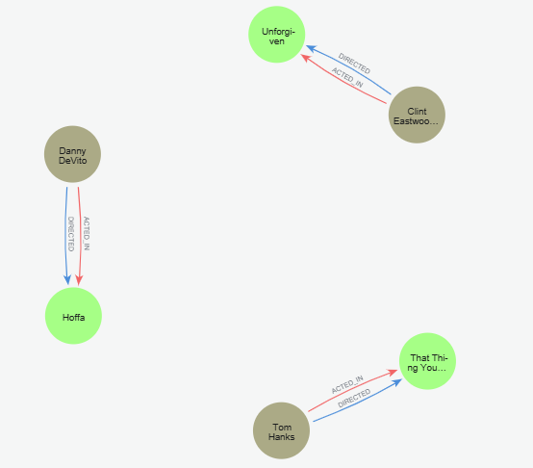

**2 - Aynı filmde birden fazla görevde bulunan kişiler**

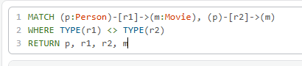

Bu sorgu ile bir filmde birden fazla görevi bulunan kişiler tespit edilir. Bir kişinin yazarlık, yönetmenlik, oyunculuk gibi birden fazla görevi bulunabilir.

Kişi ve film node ları arasında görevin çeşidi belirtilmektedir.

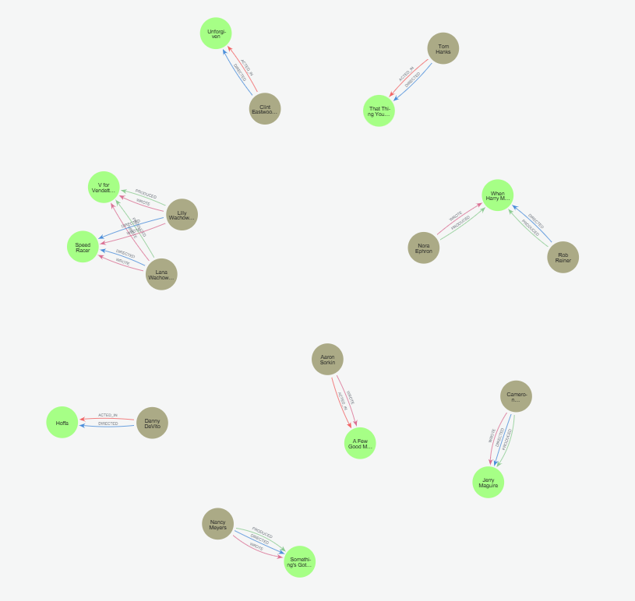

**3 - Birden fazla yazarı olan filmler.**

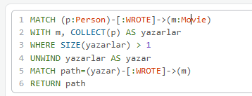

Bu sorgu ile birden fazla yazara sahip olan filmler tespit edilir. Kişilerin filmler ile olan ilişkisi wrote ile gösterilmektedir. Sorgu ile çok yazarlı filmler görsel olarak keşfedilmiştir.

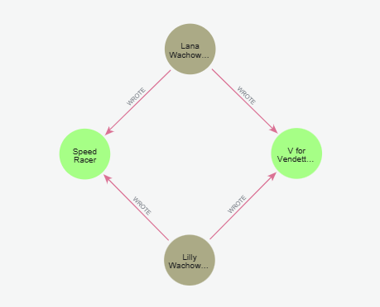

**Bölüm 3: Cypher Sorguları ile Veriyi Keşfetme**

**1. Veritabanındaki tüm film adlarını listeleyin.**

MATCH (m:Movie)

RETURN m.title

* Toplam 38 adet film listelenmiştir.

**2. “Tom Hanks”’in oynadığı filmleri bulun.**

MATCH (:Person {name: "Tom Hanks"})-[:ACTED_IN]->(m:Movie)

RETURN m.title

1"You've Got Mail"

2

"Sleepless in Seattle"

3

"Joe Versus the Volcano"

4

"That Thing You Do"

5

"Cloud Atlas"

6

"The Da Vinci Code"

7

"The Green Mile"

8

"Apollo 13"

9

"Cast Away"

10

"Charlie Wilson's War"

11

"The Polar Express"

12

"A League of Their Own"

* Toplam 12 adet film listelenmiştir.

**3. Her film için yönetmenlerini listeleyin.**

MATCH (d:Person)-[:DIRECTED]->(m:Movie)

RETURN m.title AS Film, COLLECT(d.name) AS Yonetmenler

* Toplam 38 adet film - yönetmen ikilisi listelenmiştir.

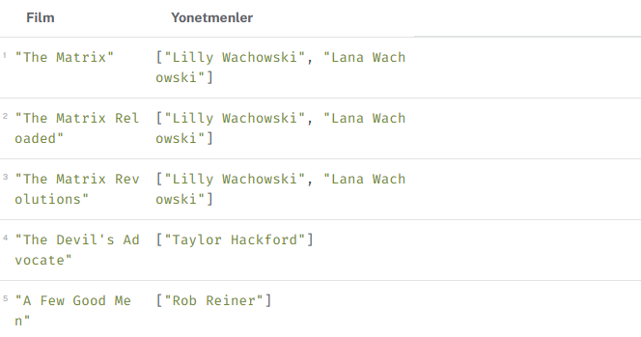

**(Görsel çıktının bir kesitini temsil etmekte.)**

**4. Aynı filmde oynamış iki farklı oyuncu çiftini listeleyin (tekrarsız).**

MATCH (p1:Person)-[:ACTED_IN]->(m:Movie)<-[:ACTED_IN]-(p2:Person)

WHERE p1.name < p2.name

RETURN DISTINCT p1.name AS Oyuncu1, p2.name AS Oyuncu2, m.title AS OrtakFilm

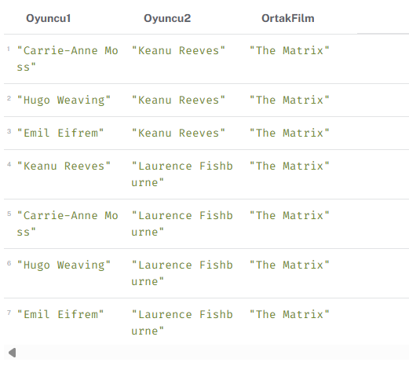

**(Görsel çıktının bir kesitini temsil etmekte.)**

**5. Hem yönetip hem oynadığı bir film olan kişileri ve filmleri bulun.**

MATCH (p:Person)-[:ACTED_IN]->(m:Movie)<-[:DIRECTED]-(p)

RETURN p.name AS Kisi, m.title AS Film

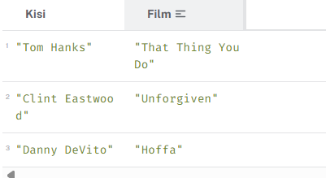

**6. "The Matrix" filminde oynamış oyuncuları listeleyin.**

MATCH (p:Person)-[:ACTED_IN]->(m:Movie {title: "The Matrix"})

RETURN p.name

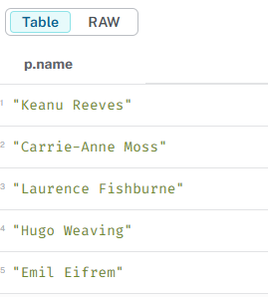

**7. En çok filmde oynamış 5 kişiyi bulun.**

MATCH (p:Person)-[:ACTED_IN]->(m:Movie)

RETURN p.name, COUNT(m) AS FilmSayisi

ORDER BY FilmSayisi DESC

LIMIT 5

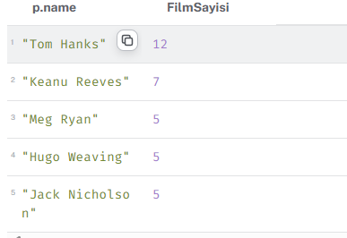

**8. “Tom Hanks” ile aynı filmde oynamış diğer oyuncuları listeleyin.**

MATCH (:Person {name: "Tom Hanks"})-[:ACTED_IN]->(m:Movie)<-[:ACTED_IN]-(co:Person)

RETURN DISTINCT co.name

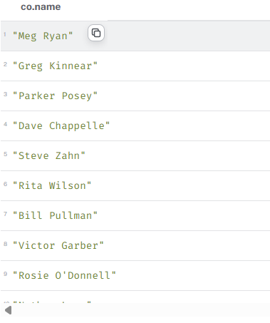

**(Görsel çıktının bir kesitini temsil etmekte.)**

**9. Yönetmeni "Lana Wachowski" olan filmleri bulun.**

MATCH (:Person {name: "Lana Wachowski"})-[:DIRECTED]->(m:Movie)

RETURN m.title

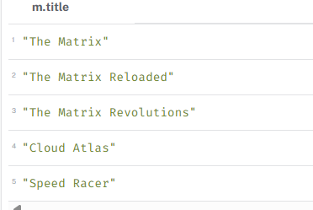

**10. 2000 yılından sonra yayınlanmış filmleri listeleyin.**

MATCH (m:Movie)

WHERE m.released > 2000

RETURN m.title, m.released

ORDER BY m.released

